新 书 推 荐

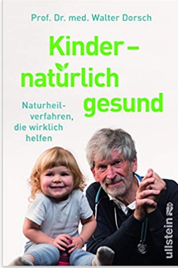
中文书名：《自然健康的孩子》
英文书名：Naturally Healthy Children
德文书名：Kinder - natürlich gesund: Naturheilverfahren, die wirklich helfen
作 者：Walter Dorsch
出 版 社：Ullstein
代理公司：ANA/ Susan Xia
页 数：288页
出版时间：2018年4月
代理地区：中国大陆、台湾
审读资料：电子稿
类 型：保健/ 育儿

内容简介：

巴赫花疗法有助于神经性皮炎吗？是否有可能通过生物动力稳定多动症？

在许多情况下，草药、水疗和其他自然疗法是必不可少的，且成功地补充了传统医学的盲区。然而，区分晦涩的命题和严肃的应用总是至关重要的。

极负盛名的儿科专家、充满热情的自然疗法医生沃尔特·道尔希知道哪些自然疗法确实具有疗效。这本书是他回顾评估数十年研究和实践的方式。孩子生病时，许多父母都希望他们以尽可能自然的方式接受治疗，而不是靠那些开抗生素治感冒的医生。但究竟是什么“自然”？哪种自然疗法有用？沃尔特·道尔希有答案，并将破解这些好处。

本书是家长为孩子的健康作出明智决定的指南。

作者简介：

沃尔特·道尔希（Walter Dorsch），1949年出生于威尔海姆，是美因茨大学儿童医院的变态反应学和肺病学教授。在专业领域之外，他还发现并研究了洋葱对哮喘支气管的愈合作用。自1994年以来，他一直在慕尼黑从事自己的实践工作。他是六个孩子、一个继子的父亲，也是八个孙子孙女的祖父。

谢谢您的阅读！
请将反馈信息发至：夏蕊（Susan Xia）
安德鲁·纳伯格联合国际有限公司北京代表处
北京市海淀区中关村大街甲59号中国人民大学文化大厦1705室
邮编：100872
电话：010-82504406
传真：010-82504200
Email：susan@nurnberg.com.cn
网址：http://www.nurnberg.com.cn
微博：http://weibo.com/nurnberg
豆瓣小站：http://site.douban.com/110577/

